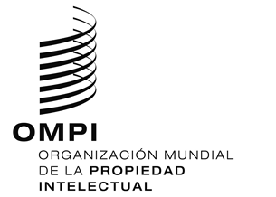
AVISO N.º 44/2019

Protocolo de Madrid relativo al Registro Internacional de Marcas

Notificación en virtud de las nuevas Reglas 27ter.2)b) y 40.6) del Reglamento Común: Viet Nam

- El Gobierno de Viet Nam ha cursado una notificación al Director General de la Organización Mundial de la Propiedad Intelectual (OMPI) en virtud de las nuevas Reglas 27ter.2)b) y 40.6) del Reglamento Común del Arreglo de Madrid relativo al Registro Internacional de Marcas y del Protocolo concerniente a ese Arreglo (el Reglamento Común), que entraron en vigor el 1 de febrero de 2019.
- Según esta notificación:
- la nueva Regla 27bis.1) del Reglamento Común que prevé la posibilidad de presentar una petición de división no es compatible con la legislación de Viet Nam y no se aplica respecto de Viet Nam; y,
- la legislación de Viet Nam no prevé la fusión de registros de marcas.
- En consecuencia, la Oficina de Viet Nam no presentará a la Oficina Internacional de la OMPI peticiones de división de un registro internacional en virtud de la nueva Regla 27bis.1), ni peticiones para la fusión de registros internacionales resultantes de una división en virtud de la nueva Regla 27ter.2)a).
- Para más información sobre las nuevas Reglas 27bis, 27ter y 40.6), que entraron en vigor el 1 de febrero de 2019, consúltese el Aviso N.º 21/2018.

28 de marzo de 2019

